SURAT PERNYATAAN
Saya yang bertanda tangan dibawah ini:
Nama : Dede Rano
Jabatan : Ketua Pengurus
Nama Perusahaan : KOPERASI PRODUSEN BUMI LESTARI GARUT
Sehubung dengan permohonan NIB KOPERASI PRODUSEN BUMI LESTARI GARUT dengan KBLI:
- 46313 - Perdagangan Besar Sayuran
- 46319 - Perdagangan Besar Bahan Makanan Dan Minuman Hasil Pertanian Lainnya
- 46314 - Perdagangan Besar Kopi, Teh Dan Kakao
Kami, KOPERASI PRODUSEN BUMI LESTARI GARUT menyatakan bahwa persetujuan lingkungan masih dalam tahap perencanaan.

Garut, 5 Desember 2025
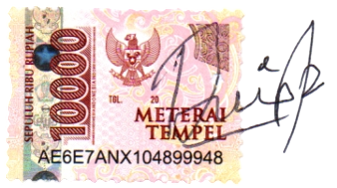

Dede Rano
Ketua Pengurus

